**互助停车车位分享&租用业务对接方案**

# 引言

## 目的

本文档主要描述一点停与“互助停车/共享停车”之间关于业主分享车位及车主租用车位等相关业务的数据交互规则和接口定义。

# 对接业务流程

## 业务流程描述：

1. 一点停用户登录“互助停车/共享停车”

一点停用户-从一点停公众号->发现模块->车位分享&租用，登录到“互助停车/共享停车”（携带一点停用户信息）。

1. 业主发布车位分享

车位分享业务流程由“互助停车/共享停车”自行完成，不需要对接一点停；

1. 车主租用车位

车主租用车位时由“互助停车/共享停车”分配车位，车主确认租用时先调用“查询车辆是否在场接口”，返回没有在场记录才生成租用订单（返回有在场记录则提示车辆已在场租用失败）并调用一点停“租用车位接口”同步租用订单至一点停平台和停车场管理系统。

1. 租用车辆进场

车辆进场时停车场管理系统判断该车是否为租用车辆，是则按租用车辆放行入场，否则按临时车辆放行入场。

1. 租用车辆出场

车辆出场时停车场管理系统判断是租用车辆则直接开闸放行，并上报离场记录给“互助停车/共享停车”；“互助停车/共享停车”接收到租用车辆的离场记录后计算租用费用（包含超时费用）返回费用调用“租用车辆扣费接口”，一点停再执行扣费流程。

1. 车位分享收益分配

由一点停平台制定收益分配规则：参与分配方包含（车位业主、停车场管理方、互助停车/共享停车、一点停）分配比例可设置，

## 共享停车业务流程图：

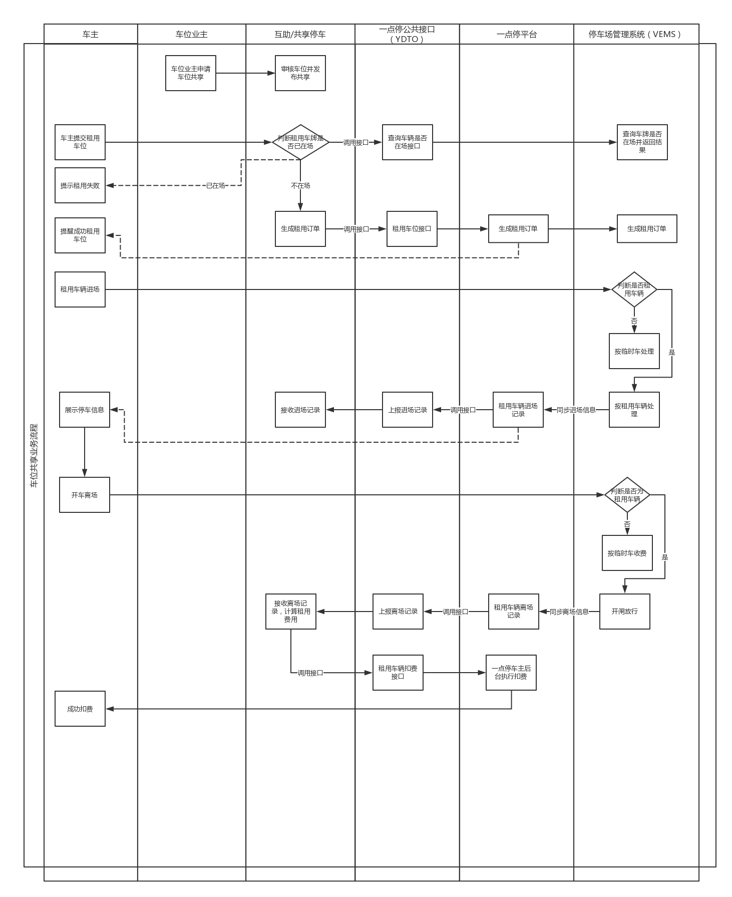

关键说明：

1. 车主租用车位时必需开通微信免密支付功能。
2. 租用车辆不在预约时间段内提前进场，则当临时车计费。
3. 车辆出场时停车场管理系统判断是租用车辆则直接开闸放行，不需查费及缴费。

## 接口说明

### 一点停用户登陆互助

### 参考一点停用户相关接口--根据用户标识表示获取用户基础信息（一点停发现模块所带标识）

http://openydt.yidianting.xin/#/Api/getYdtUserBaseInfoByFlag

### 租用车位接口（新增）

|  |  |  |  |
| --- | --- | --- | --- |
| **字段** | **数据类型** | **必填** | **说明** |
| 授权商 |  | 是 | 由一点停创建，并授权相关接口 |
| 停车场 |  | 是 | 停车场唯一ID，用于确定车主租用的是哪个停车场 |
| 车位编号 |  | 是 | 停车场车位唯一ID，用于确定租用的是哪个车位 |
| 车牌号 |  | 是 | 租用车辆的车牌号码 |
| 租用开始时间 |  | 是 | 租用车辆进场时间 |
| 租用结束时间 |  | 否 | 租用车辆出场时间（默认2999年12月31日） |
| 车位业主信息 |  |  |  |

接口样例（待定）

### 查询车辆是否在场接口（新增）

|  |  |  |
| --- | --- | --- |
| **字段** | **是否必填** | **说明** |
| 授权商 | 是 | 由一点停创建，并授权相关接口 |
| 停车场 | 是 | 停车场唯一ID，用于确定车主租用的是哪个停车场 |
| 车牌号 | 是 | 租用车辆的车牌号码 |
|  |  |  |

接口样例（待定）

### 车辆入场接口

参考一点停开放平台进场上报接口

http://openydt.yidianting.xin/#/Api/reportCarIn

### 车辆出场接口

参考一点停开放平台离场上报接口

http://openydt.yidianting.xin/#/Api/reportCarOut

### 租用车辆扣费接口（新增）

|  |  |  |
| --- | --- | --- |
| **字段** | **是否必填** | **说明** |
| 停车场编号 | 是 | 停车场唯一ID，用于确定车主租用的是哪个停车场 |
| 停车流水 | 是 | 停车记录唯一流水 |
| 车牌号 | 是 | 租用车辆的车牌号码 |
| 租用费用 | 是 | 租用费用 |
| 实际应扣金额 | 是 | 实际扣费金额 |
| 优惠金额 | 否 | 优惠金额 |

接口样例（待定）